Активные методы обучения и читательская грамотность

Постойкина Ольга Браниславовна

Учитель русского языка и литературы

Педагог - исследователь

КГУ «Средняя школа № 7 имени К.Ушинского»

Город Талдыкорган, область Жетісу

В настоящее время, в условиях социально-экономической модернизации, нашему обществу необходим человек, образованный, умеющий работать на результат, способный к высоким, социально - значимым достижениям.

Индикаторамиформирования читательской грамотности обучающихся являются активные методы обучения, способствующие развитию мотивации к обучению, желанию самостоятельно добывать знания и усвоению программного материала на необходимом уровне. АМО развивают интерес к предмету, позволяют активизировать процесс развития у школьников коммуникативных навыков, учебно-информационных и учебно-организационных умений на уроках русского языка.

Ведь наша цель – воспитать ученика, умеющего обучаться, знающего, как использовать информацию в нужных целях, взаимодействовать с другими людьми, способного жить и действовать в условиях быстро меняющегося мира.

Применение технологий развития критического мышления через чтение и письмо позволяет развивать и совершенствовать мыслительные навыки учащихся, необходимые не только в учебе, но и в повседневной жизни: уметь работать с информацией, принимать аргументированные решения, анализировать различные стороны явлений, событий.

Для формирования навыков ЧГ на уроках русского языка применяю различные методы, воспитывающие инициативную, самостоятельную, творчески мыслящую личность.

Развитие коммуникативных, языковых и лингвистических компетенций предполагает свободное владение всеми видами речевой деятельности, способности выражать свои мысли в устной и письменной форме, грамотно писать, соблюдая орфографические и пунктуационные нормы, но и формировать мировоззрение о языке, его истории, культуре.

Работая над формированием ЧГ учащихся как важной части функциональной грамотности школьников, в своей работе я опираюсь как на традиционные методы обучения, так и новые технологии. Использование инновационных педагогических технологий играет большую роль, так как это  позволяет так организовать учебный процесс, что ребёнку урок приносит не только радость,но и пользу, не превращаясь просто в забаву или игру.

Предлагаю вам некоторые методы для формирования функциональной грамотности обучающихся на уроках русского языка.

Инновационные технологии делают урок интересным и ярким, помогают учителю увлечь ребят своим предметом, создают на уроке ситуацию успеха для ученика.  Хочется отметить, что важно не в готовом виде давать знания обучающимся, а добывать их совместно.

**Русский язык. (**Сабитова З.К. Русский язык. Учебник для 5 кл. общеобразовват. Шк.-Алматы: Мектеп, 2017. -264 с)

**Раздел «Путешествия и достопримечательности»**

**1. «Ранжирование»**

Используя материал упр.16, составьте список вещей, которые вы возьмете с собой в путешествие. Ранжируйте их по порядку.

**2.Работа с опорной таблицей.** Изучите таблицу на стр. 12 в учебнике, составьте связный рассказ по ней о правописании сложных существительных устно или письменно.

**3 .Метод «ИНСЕРТ» с дополнительным заданием.**

Изучите содержание текста из упр.23 и заполните таблицу

|  |  |  |  |  |
| --- | --- | --- | --- | --- |
| «я это знаю» | + это новая для меня инф-я | - «я думал (а)  по – другому» | Это мне непонятно | ? «это мне непонятно, нужны объяснения» |
|  |  |  |  |  |

Запишите 2-3 совета иностранцам.

Пример

-Не отказывайтесь от приглашения в гости.

- Не отказывайтесь от чашки чая.

-Уступайте место взрослым в общественном транспорте.

**4. Мини – тест.**

**Вставьте пропущенные буквы. При необходимости используйте орфографический словарь.**

Солов…ем

Пят…юдесят…ю

Воен…юрист

От…езд

Диван …кровать

Двух…якорный

Пол…Астаны

Пол…листа

Аэро…дром

Пол…области

Сам…лет

Юго…восток

**5 Работа с эпиграфом.**

Говорят, путешествие – лучшее средство образовать себя во всем. Как многому тут научишься.

Н.Г.Чернышевский.

Беседа по вопросам:

-Почему важно знать достопримечательности тех мест, куда вы отправляетесь путешествовать7

-Назовите достопримечательности вашего города.

**6. Анализ научной статьи слова Достопримечательность.**

На основании статьи упражнения 40 Б установите соответствия.

Запишите слова, соответствующие толкованиям:

а) необыкновенный, исключительный (ответ: достойный)

б) заслуживающий, стоящий чего – либо (ответ: замечательный).

**7 . «Ромашка Блума»**

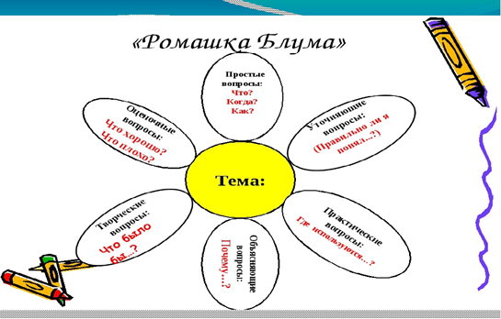

Прочитайте текст из упр.41 В. Задайте соседу по парте простые, уточняющие, практические, творческие, оценочные вопросы по прочитанному тексту.

**8. Работа по развитию речи.**

Напишите небольшой текст на тему «Достопримечательности моего города».

**9. Работа со сплошным текстом.**

Составьте простой план текста, используя текст упр.49

**10 . Творческая работа**

Подготовьте фотовыставку на тему «Достопримечательности моего города», фото подписать короткими предложениями.

**11 . Игра «Верно -неверно»**

Прочитайте текст упр.52 и заполните таблицу «Верно – неверно». В графе, где верное утверждение, поставьте галочку.

**12 .Работа с несплошными текстами.**

Рассмотрите фотографии.

- Видели ли вы эти достопримечательности?

-Где они расположены?

-Почему они считаются достопримечательностями?

Фото1 – г.Алматы, Вознесенский кафедральный собор.

Фото 2 –г.Тараз, Археологический парк «Древний Тараз».

Фото3- г.Астана, фонтан у цирка.

Фото 4- г.Туркестан, мавзолей Ходжи Ахмеда Ясави.

**13.«Ассоциации»**

Подобрать ассоциации к словосочетанию достопримечательность Казахстана

**14.Творческая работа с опорой на план.**

Составьте туристический проспект по родному краю.

План:

1.Название местности (страна, область)

2.Достопримечательности, их краткое описание):

а).природные объекты(сад, озеро, море, река, лес, растение…);

б) здания (небоскребы. Замки, музеи, кафе);

в)сооружения (статуя, фонтан, мост, памятник);

г) парки.

3.Места отдыха (кафе, ресторан, в которых подают блюда этого региона)

**14. «Синквейн».**

Напишите синквейн на тему «Достопримечательности Казахстана

**15 .Практическая работа по грамматике.** 

***Раздел «Образ жизни и культура: древние цивилизации. Морфология и орфография. Синтаксис и пунктуация»***

**16 Викторина**

Что такое имя прилагательное?

Как определить род, число и падеж прилагательного?

Каким членом предложения является прилагательное?

Какие разряды прилагательных вы знаете?

Назовите разряды прилагательных: папин автомобиль, деревянный пол, честный человек, литературный памятник, древний миф, бабушкины очки, собачья будка.

**17.Игра «Расшифруйте».**

Изучает таблицу из упр.101 и расшифруйте знаки клинописи шумерского письма. За каждый правильный ответ – 1 балл. Всего 3 балла.

**18 . Работа в паре с отличником. Игра «Интервью у слова».**

Взять «блиц-интервью» у слов клинопись, письменность. (Слово выбирают сами дети). Один ученик исполняет роль «слова». А другой – «журналиста».

«Журналист» задает вопросы «слову» о том, что оно обозначает, какие значения имеет, есть ли у него синонимы, как оно образовалось.

Пары выступают перед классом с инсценированием интервью.

**19 .Прогнозирование сюжета текста по ключевым словам.**

Спрогнозируйте развитие сюжета по ключевым словам: удивительная находка, шумерский эпос о Гильгамеше, сенсация, экспедиция в Месопотамию, дешифровка текста.

**20 . «Состав слова».**

Определите способы образования слов *Вавилония, вавилонский, вавилонец.*

**21. Спрогнозируйте содержание по отрывку текста**

Жители Вавилона задумали возвести башню высотой до неба, чтобы обессмертить свои имена. Они приступили к постройке столпа, другими словами, к «столпотворению».

**22. Составить рассказ о Висячих садах Семирамиды иллюстрациям и опорным словосочетаниям:** Висящие сады Семирамиды, прекрасное место, пирамида, состоящая из четырёх ярусов, высочайшие сильные колонны. широкие лестницы из белых и розовых плит, редчайшие деревья и цветочки, растущие на постоянно зелёном холме, прекрасное и восхитительное место, желал бы побывать каждый**.**

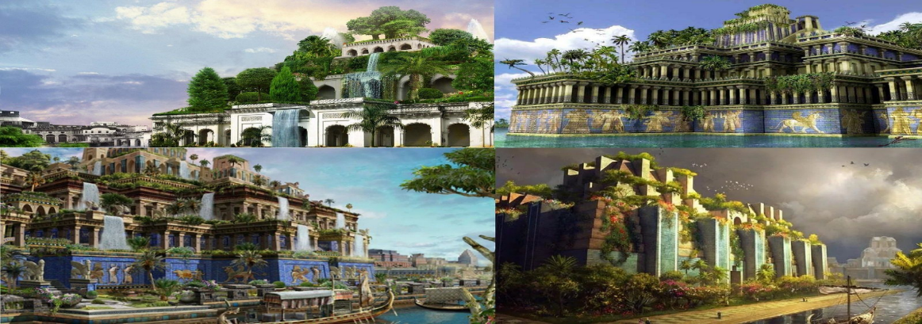

**23.Интервью с ученым.**

Составьте интервью с ученым о древнем Вавилоне. Используйте материал из упр.109 Б.

**24. Работа с двумя несплошными текстами о Сфинксе.** Упр.123, 124

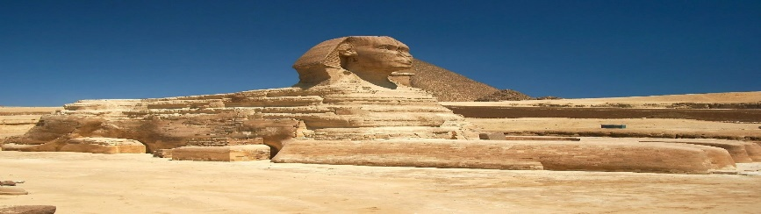

**Задания.**

Изучите тексты. Определите известную и неизвестную информацию.

Определите части текста с описанием и повествованием.

Можно ли изобразить на одном рисунке содержание каждого отрывка?

**25.Пересказ текста.**

Упр.139

Прочитать информацию о Древних Афинах, пересказать, соблюдая форму и стиль.

**26 . «Закодированное слово».**

Определите по опорным фразам предмет, относящийся к олимпийским играм.

-Этот предмет зеленого цвета.

-Он имеет круглую форму.

-Им награждали победителей олимпийских игр. ( лавровый венок)

**27. Кластер «Древняя Греция»**

Составьте кластер на тему «Древняя Греция», используя материл изученных тем.

**28.Прием «Фантазер».**

Тема урока записана на доске. Предположите по словам темы урока, о чем мы будем говорить сегодня на занятии. Назовите 3 способа применения в жизни ЗУН по этой теме.

**29.Творческая работа**. **Преобразуйте информацию в несплошной текст.** Посмотрите Видеоурок тетушки Совы «Чудеса света. Колизей» и прочитайте текст видеоурока на стр. 172 в учебнике. А затем заполните таблицу.

Заполните таблицу

|  |  |
| --- | --- |
| Знал | Узнал |
|  |  |

Первый столбик заполнить до просмотра урока, а второй – после. Зачитайте известную и неизвестную информацию по таблице.

**30. Визитная карточка.**

**Составьте визитную карточку слова КОЛЕСО.**

Включите в нее ответы на вопросы.

-Что это? (Двигатель прогресса, величайшее открытие в истории человечества)

-Где оно появилось? (В шумерской культуре)

-Где оно применяется? (Колесный транспорт, гончарный круг, мельница, часы..)

-Какова его роль в истории человечества? (начало для создания других предметов, толчок к развитию науки в целом)

Помните, что визитная карточка слова должна быть информативной, интересной, привлекательной.

**31. « Живые вещи».**

«Оживите Солнце»: на что оно похоже, сколько ему лет, как оно выглядит, какой у него характер, что оно любит, о чем мечтает, как относится к людям, природе…